Утверждаю
Директор МБОУ СОШ
р.п. Многовершинный
И.А. Павлюкова
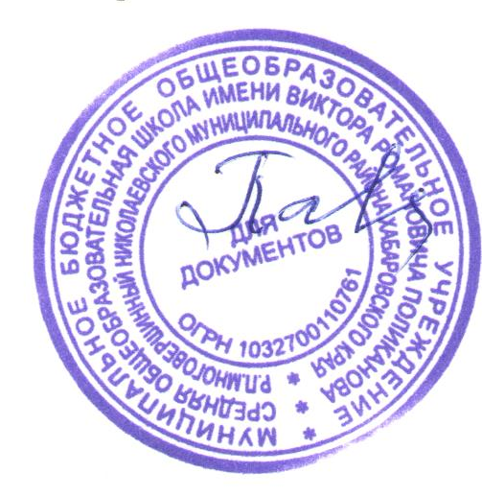
Приказ № 150-осн от 28.08.2020 г.
Расписание внеурочной деятельности в 2020-2021 учебном году с использованием спортивных и гимнастических залов
 | понедельник |  | вторник |  | среда |  | четверг |  | пятница
МАЛЫЙ зал | 1а класс | Малый зал | 1б класс | Малый зал | 2а класс | Малый зал | 3а класс | Малый зал | 2б класс
14-00 | ВД В мире игр | 14-00 | ВД «В мире игр» | 14-00 | ВД ФизкультУра | 14-00 | ВД ФизкультУра | 14-00 | ВД ФизкультУра
Большой зал | 4б класс | Малый зал | 5б класс | Большой зал | ДОП ООО | Большой зал | 4а класс | Большой зал | 3б
14-00 | ВД 5 олимпийских колец | 15-00 | ВД Самбо | 16-00 | Волейбол | 14-00 | ВД 5 олимпийских колец | 14-00 | ВД ФизкультУра
Большой зал | 6а класс | Большой зал | 6б класс | Малый зал | 9 класс | Большой зал | ДОПООО | Малый зал | 5а
15-00 | ВД Самбо | 15-00 | ВД Самбо | 16-00 | Горные вершины | 16-00 | Мини-футбол | 15-00 | ВД Самбо
Большой зал | ДОП ООО | Большой зал | 8а класс | Малый зал | 10 класс |  |  | Большой зал | ДОП НОО
15-45 | Баскетбол | 15-45 | Волейбол | 16-45 | Горные вершины |  |  | 15-00 | Спортивное многоборье
Малый зал | 7 класс | Большой зал | 8б класс
15-45 | Горные вершины | 16-30 | Волейбол

Утверждаю
Директор МБОУ СОШ
р.п. Многовершинный
И.А. Павлюкова
Приказ № 150-осн от 28.08.2020 г.
Расписание внеурочной деятельности в 2020-2021 учебном году с использованием спортивных и гимнастических залов
 | понедельник |  | вторник |  | среда |  | четверг |  | пятница
Расписание работы малого (гимнастического зала)
МАЛЫЙ зал | 1а класс | Малый зал | 1б класс | Малый зал | 2а класс | Малый зал | 3а класс | Малый зал | 2б класс
14-00 | ВД В мире игр | 14-00 | ВД «В мире игр» | 14-00 | ВД ФизкультУра | 14-00 | ВД ФизкультУра | 14-00 | ВД ФизкультУра
Малый зал | 7 класс | Малый зал | 5б класс | Малый зал | 9 класс |  |  | Малый зал | 5а класс
15-45 | Горные вершины | 15-00 | ВД Самбо | 16-00 | Горные вершины |  |  | 15-00 | ВД Самбо
 |  |  |  | Малый зал | 10 класс
 |  |  |  | 16-45 | Горные вершины
Расписание работы спортивного ( большого) зала
Большой зал | 4б класс | Большой зал | 6б класс | Большой зал | ДОП ООО | Большой зал | 4а класс | Большой зал | 3б класс
14-00 | ВД 5 олимпийских колец | 15-00 | ВД Самбо | 16-00 | ДОП Волейбол | 14-00 | ВД 5 олимпийских колец | 14-00 | ВД ФизкультУра
Большой зал | 6а класс | Большой зал | 8а класс |  |  | Большой зал | ДОПООО | Большой зал | ДОП НОО
15-00 | ВД Самбо | 15-45 | ВД Волейбол |  |  | 16-00 | ДОП Мини-футбол | 15-00 | ДОП Спортивное многоборье
Большой зал | ДОП ООО | Большой зал | 8б класс
15-45 | ДОП Баскетбол | 16-30 | ВД Волейбол

